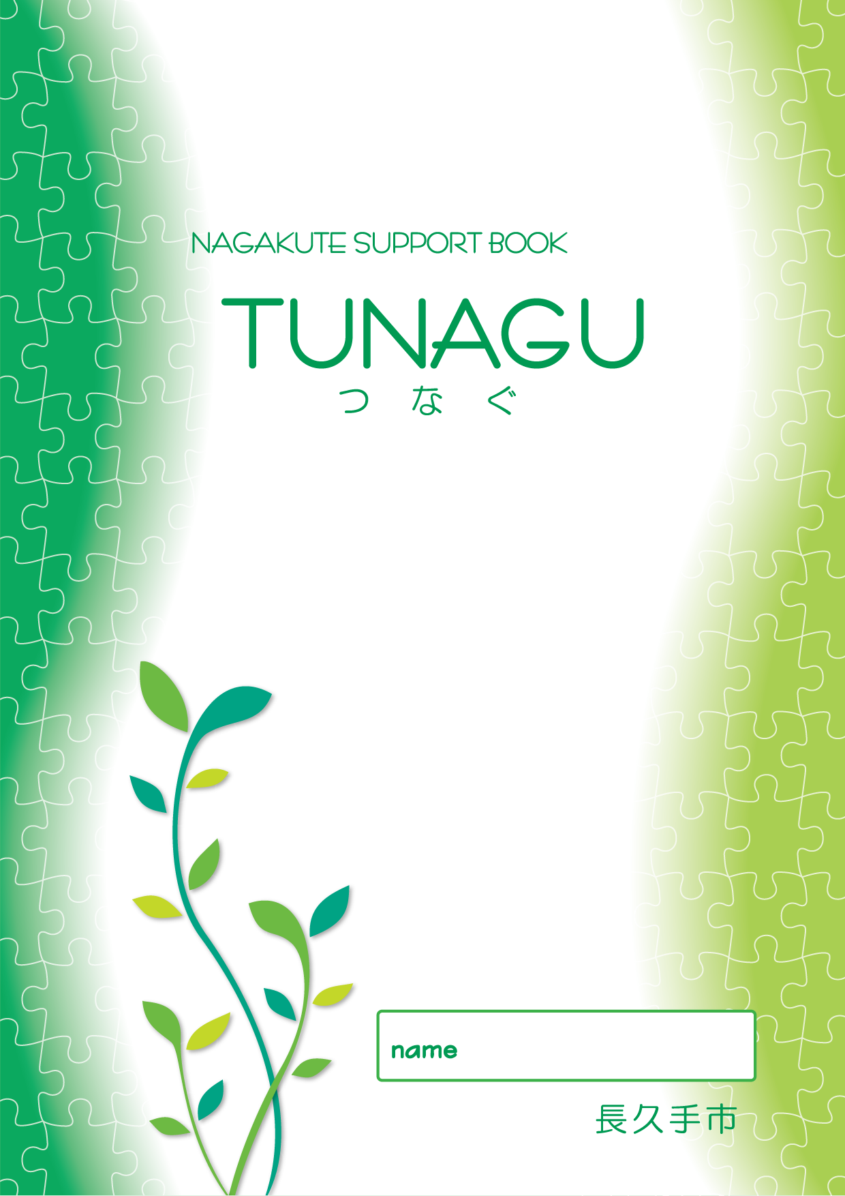
長久手太郎
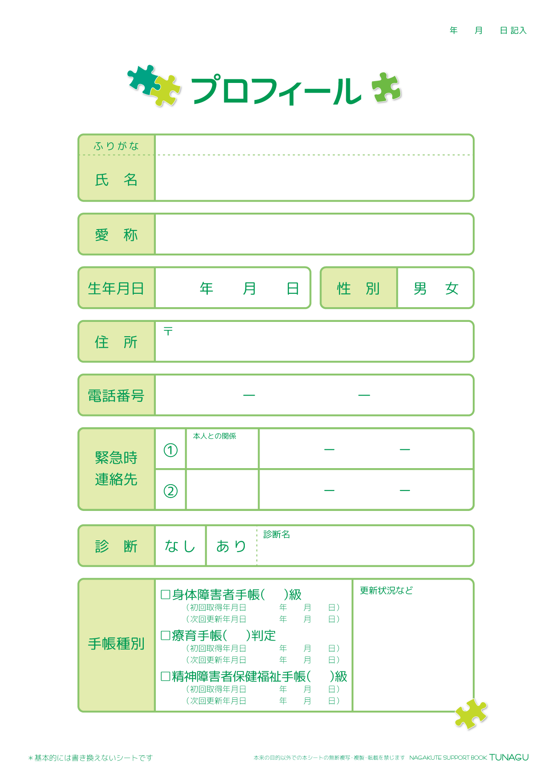
2012
12
12
2015
4
1
4
1
2015
3
31
2017
4
1
2015
3
31
2017
4
1
2015
3
31
2017
長久手 太郎
なが く て た ろう
たろうくん
480 - 1196
長久手市岩作城の内60-1
0561-63-1111
090-1234-5678
母
090-8765-4321
父
広汎性発達障害
✓
2

✓
B
✓
2
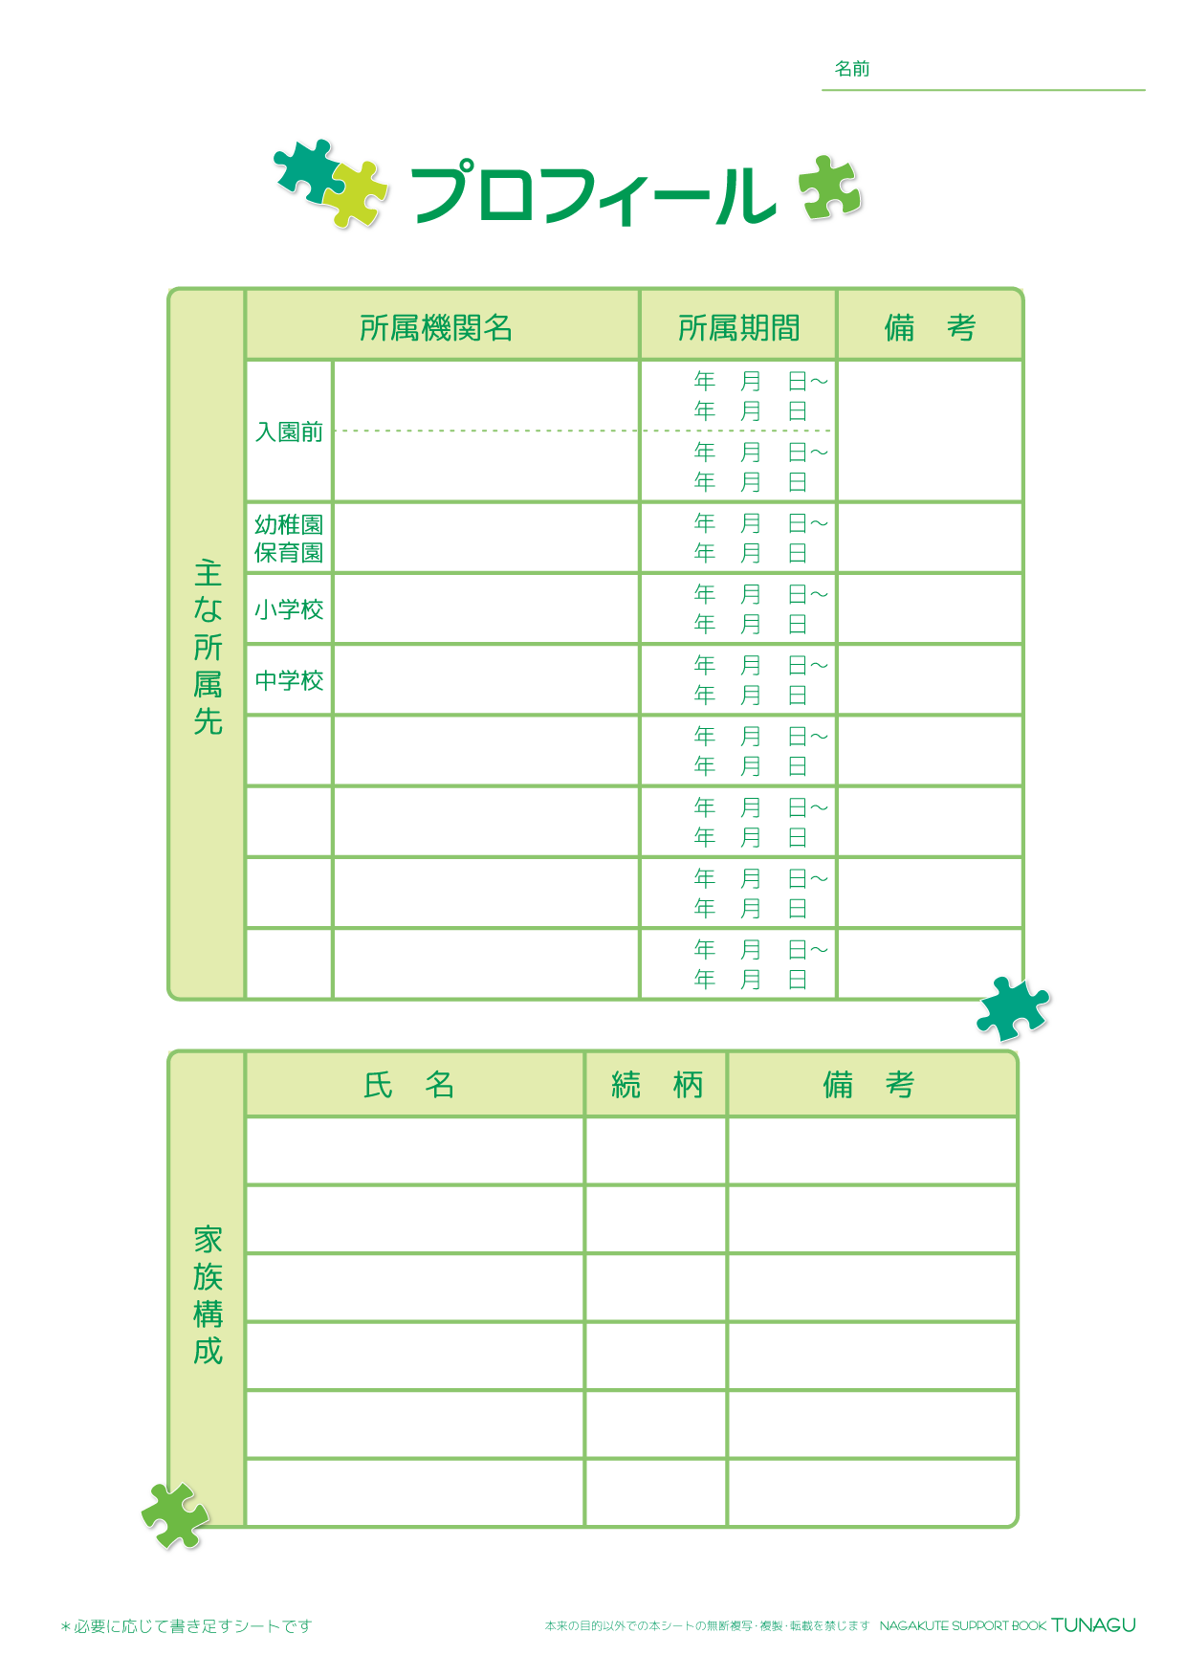
父
長久手 一郎
○○教室
4
2015
1
3
2017
31
○○園

4
2015
1
3
2015
311
○○保育園
4
2015
1
3
2015
311
○○小学校
4
2015
1
3
2015
311
○○中学校
4
2015
1
3
2015
311
母
長久手 花子
姉
長久手 愛子
長久手 太郎

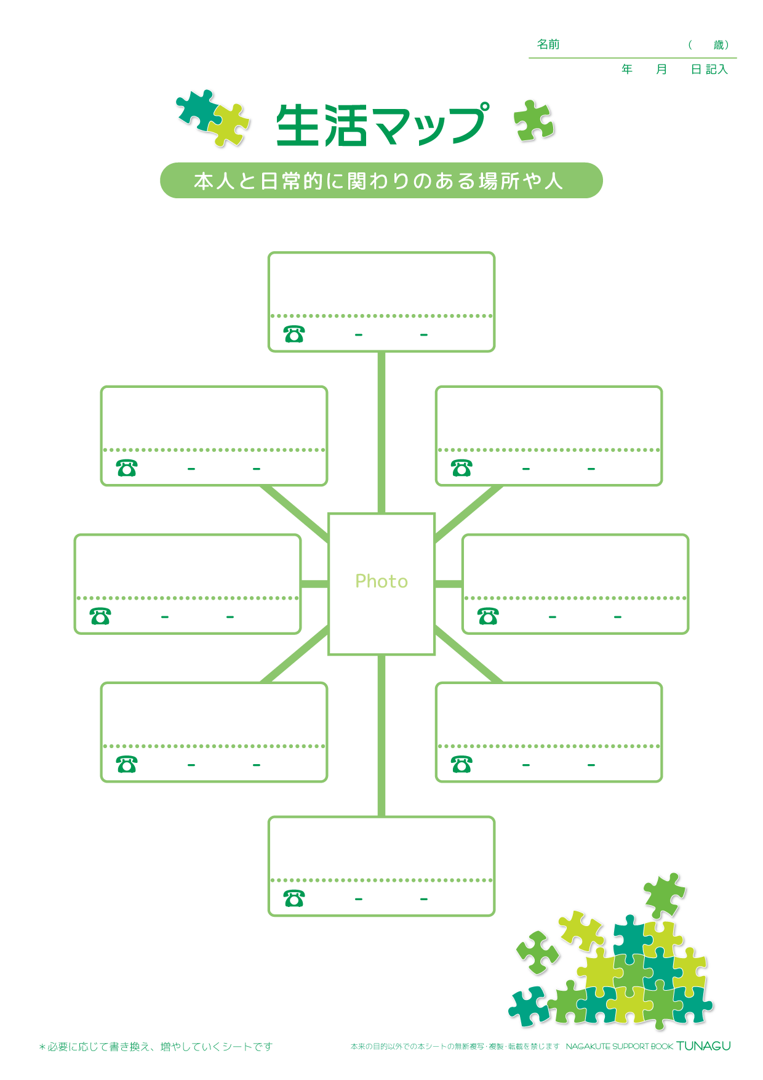
長久手 太郎
3
2015
4
1
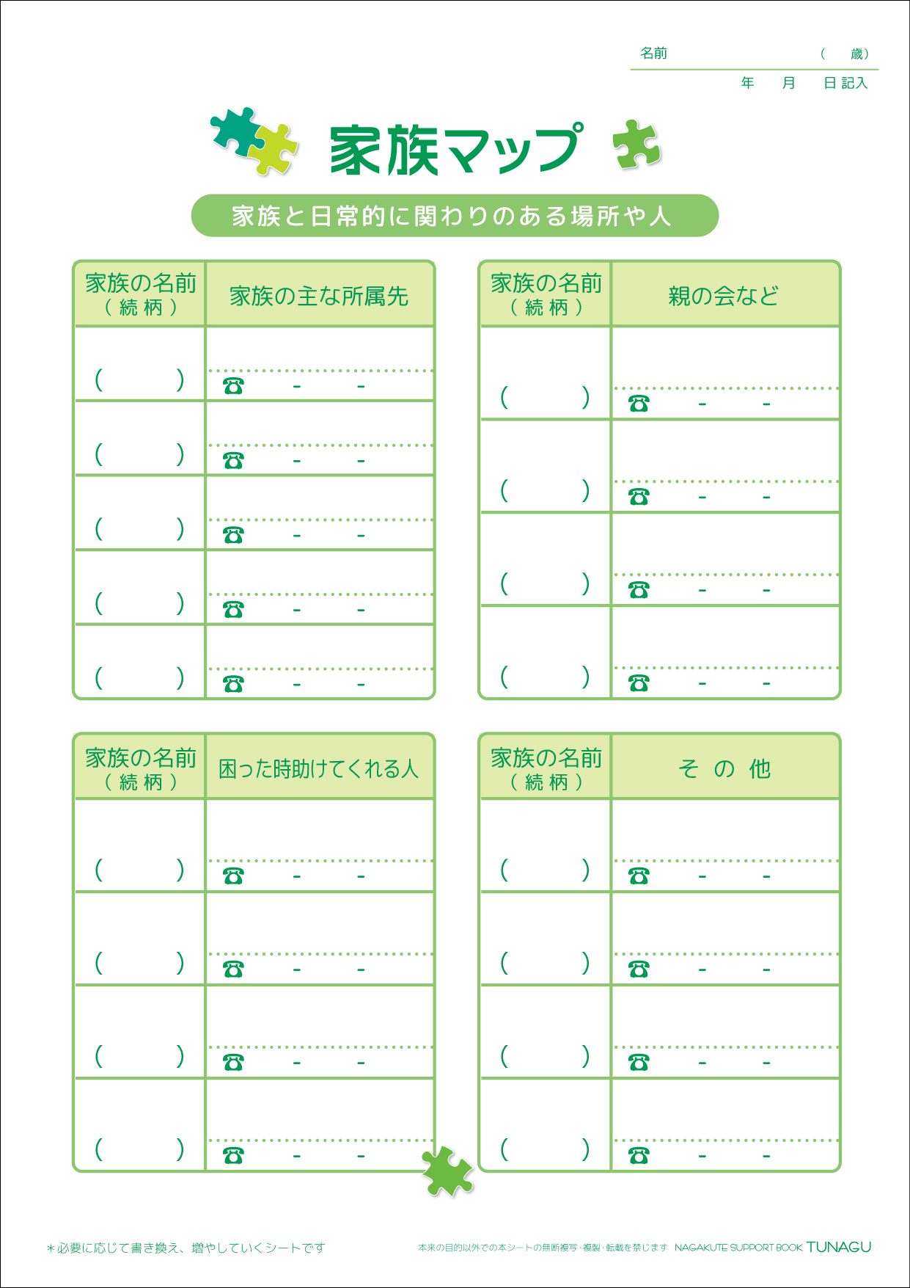
長久手 太郎
3
2015
4
1
0561-63-1111
○○株式会社
一郎
父
0561-63-1111
スーパー○○
花子
母
0561-63-1111
○○小学校
愛子
姉

